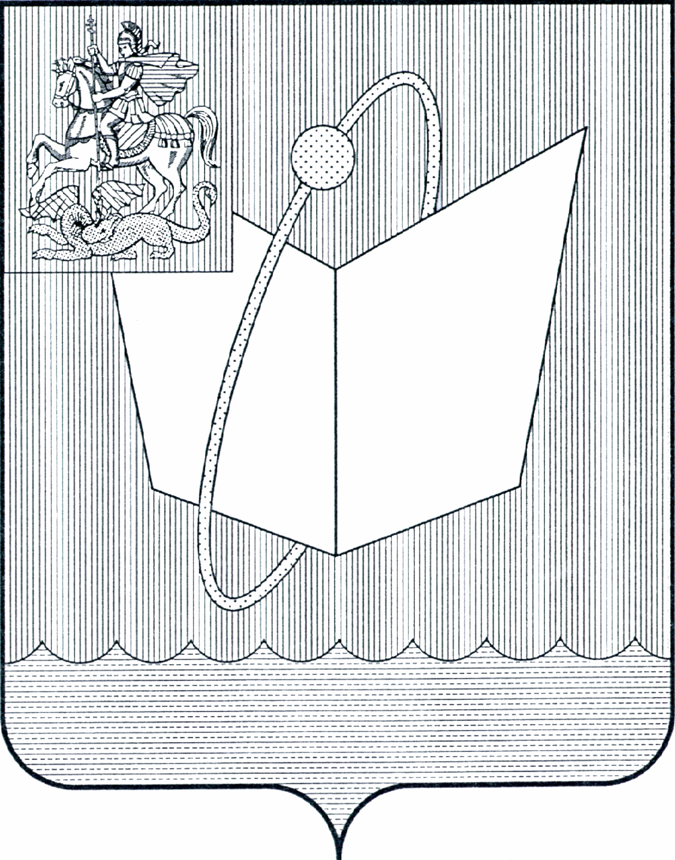
АДМИНИСТРАЦИЯ ГОРОДСКОГО ОКРУГА ФРЯЗИНО

ПОСТАНОВЛЕНИЕ
от 07.07.2025 № 619

О внесении изменений в постановление Администрации городского округа Фрязино от 11.04.2022 № 244
«Об утверждении форм документов, используемых при осуществлении муниципального земельного контроля на территории городского округа Фрязино Московской области»

В соответствии со статьей 72 Земельного кодекса Российской Федерации, Федеральным законом от 20.03.2025 № 33-ФЗ «Об общих принципах организации местного самоуправления в единой системе публичной власти», ч. 3 ст. 21 Федерального закона от 31.07.2020 № 248-ФЗ «О государственном контроле (надзоре) и муниципальном контроле в Российской Федерации», Приказ Министерства экономического развития Российской Федерации от 12.05.2025 № 301 «О внесении изменений в приказ Минэкономразвития России от 31 марта 2021 г. №151 «О типовых формах документов, используемых контрольным (надзорным) органом», Положением о муниципальном земельном контроле на территории городского округа Фрязино Московской области, утвержденного решением Совета депутатов городского округа Фрязино от 29.05.2025 № 570/98, руководствуясь Уставом городского округа Фрязино Московской области,

п о с т а н о в л я ю:

- Внести в постановление Администрации городского округа Фрязино от 11.04.2022 № 244 «Об утверждении форм документов, используемых при осуществлении муниципального земельного контроля на территории городского округа Фрязино Московской области» (далее — Постановление) следующие изменения :
1.1. Признать утратившими силу пункты 1.8, 1.10 Постановления.
2. Опубликовать настоящее постановление на официальном сайте органов местного самоуправления муниципального образования городской округ Фрязино Московской области в информационно-телекоммуникационной сети Интернет.
3. Назначить ответственным за исполнение настоящего постановления начальника отдела земельных отношений администрации городского округа Фрязино Воронцову Т.Ф.
4. Контроль за исполнением настоящего постановления возложить
на заместителя главы городского округа Фрязино Силаеву Н.В.

Глава городского округа Фрязино Д.Р. Воробьев

